**CV TERUS JAYA**

**JL ARIEF RAHMAN HAKIM NO 84 SOLOKPANDAN CIANJUR**

........................................................................................................................................................................

***HAL : FAMILY GATHERING KARYAWAN CIANJUR,24 DESEMBER 2019***

***LAMPIRAN : -------------------------***

***KEPADA YTH,***

***PT KARA INDONESIA***

***CAB SUKABUMI***

***DENGAN HORMAT,***

***BERSAMA SURAT INI KAMI MEMBERITAHUKAN BAHWA KAMI BERMAKSUD UNTUK MENGADAKAN ACARA FAMILY GATHERING KARYAWAN CV TERUS JAYA DENGAN TUJUAN UNTUK LEBIH MEMPERERAT TALI SILATURAHIM ANTAR KARYAWAN***

***ADAPUN RENCANA ACARA FAMILY GATHERING KAMI LAKSANAKAN :***

***TANGGAL : 05 JANUARI 2020***

***TEMPAT : VILLA ZAENAL***

***PESERTA : 60 (ORANG)***

***UNTUK ITU KAMI BERMAKSUD UNTUK MENGAJUKAN PERMOHONAN SUPPORT DARI PRINCIPLE DEMI TERLAKSANANYA ACARA TERSEBUT***

***DEMIKIAN PENGAJUAN KAMI ATAS PERHATIAN DAN KERJASAMANYA KAMI UCAPKAN BANYAK TERIMA KASIH***

***HORMAT KAMI*** 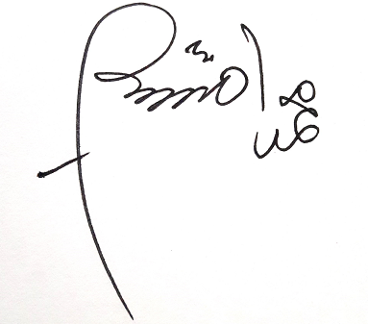

***MARYANTO ANSHORY***

***OM CV TERUS JAYA***